**第15回雫石町民劇場脚本大募集**

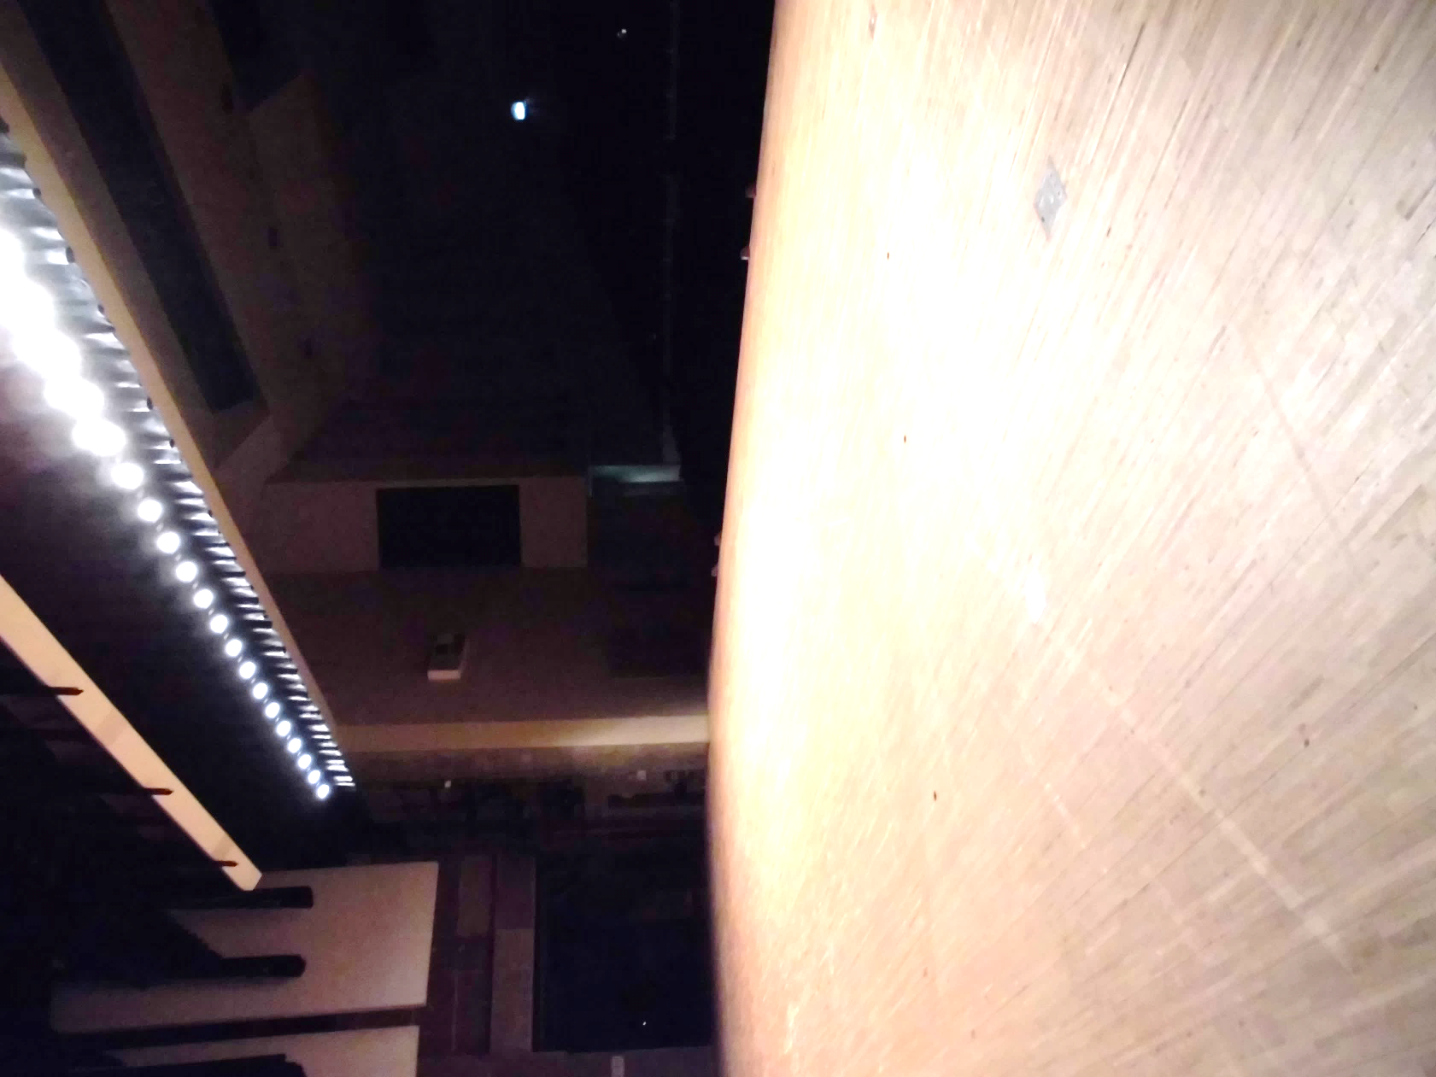

**あなたが書いた物語は**

**きっとこの舞台で完成する。**

**★雫石町民劇場は野菊ホールで上演します★**

**・上演日は、平成30年2月11日（日）・12日（月･祝）を予定しています。**

**・野菊ホールの客席数は、８０８席です。(車いす用4席を含む)**

**・町民劇場の出演者数は、毎年２５人～３０人です。（小学生から一般まで）**

**・野菊ホールの舞台間口は約9間（約16m）で、奥行は約6間（約11m）です。**

